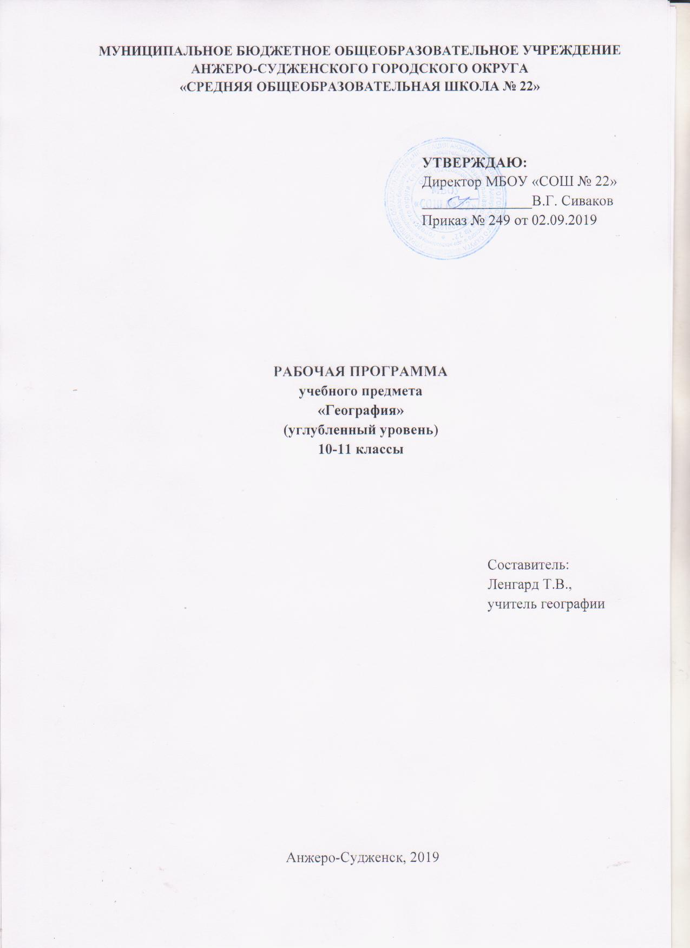

СОДЕРЖАНИЕ

1. | Планируемые результаты освоения учебного предмета
2. | Содержание учебного предмета
3. | Тематическое планирование с указанием количества часов, отводимых на освоение каждой темы

- ПЛАНИРУЕМЫЕ РЕЗУЛЬТАТЫ ОСВОЕНИЯ УЧЕБНОГО ПРЕДМЕТА

Личностные результаты:
1) российская гражданская идентичность, патриотизм, уважение к своему народу, чувства ответственности перед Родиной, гордости за свой край, свою Родину, прошлое и настоящее многонационального народа России, уважение государственных символов (герб, флаг, гимн);
2) гражданская позиция как активного и ответственного члена российского общества, осознающего свои конституционные права и обязанности, уважающего закон и правопорядок, обладающего чувством собственного достоинства, осознанно принимающего традиционные национальные и общечеловеческие гуманистические и демократические ценности;
3) готовность к служению Отечеству, его защите;
4) сформированность мировоззрения, соответствующего современному уровню развития науки и общественной практики, основанного на диалоге культур, а также различных форм общественного сознания, осознание своего места в поликультурном мире;
5) сформированность основ саморазвития и самовоспитания в соответствии с общечеловеческими ценностями и идеалами гражданского общества; готовность и способность к самостоятельной, творческой и ответственной деятельности;
6) толерантное сознание и поведение в поликультурном мире, готовность и способность вести диалог с другими людьми, достигать в нем взаимопонимания, находить общие цели и сотрудничать для их достижения, способность противостоять идеологии экстремизма, национализма, ксенофобии, дискриминации по социальным, религиозным, расовым, национальным признакам и другим негативным социальным явлениям;
7) навыки сотрудничества со сверстниками, детьми младшего возраста, взрослыми в образовательной, общественно полезной, учебно-исследовательской, проектной и других видах деятельности;
8) нравственное сознание и поведение на основе усвоения общечеловеческих ценностей;
9) готовность и способность к образованию, в том числе самообразованию, на протяжении всей жизни; сознательное отношение к непрерывному образованию как условию успешной профессиональной и общественной деятельности;
10) эстетическое отношение к миру, включая эстетику быта, научного и технического творчества, спорта, общественных отношений;
11) принятие и реализацию ценностей здорового и безопасного образа жизни, потребности в физическом самосовершенствовании, занятиях спортивно-оздоровительной деятельностью, неприятие вредных привычек: курения, употребления алкоголя, наркотиков;
12) бережное, ответственное и компетентное отношение к физическому и психологическому здоровью, как собственному, так и других людей, умение оказывать первую помощь;
13) осознанный выбор будущей профессии и возможностей реализации собственных жизненных планов; отношение к профессиональной деятельности как возможности участия в решении личных, общественных, государственных, общенациональных проблем;
14) сформированность экологического мышления, понимания влияния социально-экономических процессов на состояние природной и социальной среды; приобретение опыта эколого-направленной деятельности;
15) ответственное отношение к созданию семьи на основе осознанного принятия ценностей семейной жизни.
Метапредметные результаты:
1) умение самостоятельно определять цели деятельности и составлять планы деятельности; самостоятельно осуществлять, контролировать и корректировать деятельность; использовать все возможные ресурсы для достижения поставленных целей и реализации планов деятельности; выбирать успешные стратегии в различных ситуациях;
2) умение продуктивно общаться и взаимодействовать в процессе совместной деятельности, учитывать позиции других участников деятельности, эффективно разрешать конфликты;
3) владение навыками познавательной, учебно-исследовательской и проектной деятельности, навыками разрешения проблем; способность и готовность к самостоятельному поиску методов решения практических задач, применению различных методов познания;
4) готовность и способность к самостоятельной информационно-познавательной деятельности, владение навыками получения необходимой информации из словарей разных типов, умение ориентироваться в различных источниках информации, критически оценивать и интерпретировать информацию, получаемую из различных источников;
5) умение использовать средства информационных и коммуникационных технологий (далее - ИКТ) в решении когнитивных, коммуникативных и организационных задач с соблюдением требований эргономики, техники безопасности, гигиены, ресурсосбережения, правовых и этических норм, норм информационной безопасности;
6) умение определять назначение и функции различных социальных институтов;
7) умение самостоятельно оценивать и принимать решения, определяющие стратегию поведения, с учетом гражданских и нравственных ценностей;
8) владение языковыми средствами - умение ясно, логично и точно излагать свою точку зрения, использовать адекватные языковые средства;
9) владение навыками познавательной рефлексии как осознания совершаемых действий и мыслительных процессов, их результатов и оснований, границ своего знания и незнания, новых познавательных задач и средств их достижения.

Предметные результаты:
1) владение представлениями о современной географической науке, ее участии в решении важнейших проблем человечества;
2) владение географическим мышлением для определения географических аспектов природных, социально-экономических и экологических процессов и проблем;
3) сформированность системы комплексных социально ориентированных географических знаний о закономерностях развития природы, размещения населения и хозяйства, о динамике и территориальных особенностях процессов, протекающих в географическом пространстве;
4) владение умениями проведения наблюдений за отдельными географическими объектами, процессами и явлениями, их изменениями в результате природных и антропогенных воздействий;
5) владение умениями использовать карты разного содержания для выявления закономерностей и тенденций, получения нового географического знания о природных социально-экономических и экологических процессах и явлениях;
6) владение умениями географического анализа и интерпретации разнообразной информации;
7) владение умениями применять географические знания для объяснения и оценки разнообразных явлений и процессов, самостоятельного оценивания уровня безопасности окружающей среды, адаптации к изменению ее условий;
8) сформированность представлений и знаний об основных проблемах взаимодействия природы и общества, о природных и социально-экономических аспектах экологических проблем.
9) сформированность знаний о составе современного комплекса географических наук, его специфике и месте в системе научных дисциплин, роли в решении современных научных и практических задач;
10) владение умениями применения географического мышления для вычленения и оценивания географических факторов, определяющих сущность и динамику важнейших природных, социально-экономических и экологических процессов;
11) сформированность комплекса знаний о целостности географического пространства как иерархии взаимосвязанных природно-общественных территориальных систем;
12) владение умениями проводить учебные исследования, в том числе с использованием простейшего моделирования и проектирования природных, социально-экономических и геоэкологических явлений и процессов;
13) владение навыками картографической интерпретации природных, социально-экономических и экологических характеристик различных территорий;
14) владение умениями работать с геоинформационными системами;
15) владение первичными умениями проводить географическую экспертизу разнообразных природных, социально-экономических и экологических процессов;
16)сформированность системы знаний об основных процессах, закономерностях и проблемах взаимодействия географической среды и общества, о географических подходах к устойчивому развитию территорий.

2. СОДЕРЖАНИЕ УЧЕБНОГО ПРЕДМЕТА
Тема 1.География как наука.
Предмет и задачи географии. История формирования географических идей. Место географии в системе наук. География как естественная и общественная наука. Роль географии и географических знаний в жизни и хозяйственной деятельности, в решении важнейших проблем человечества. Географическая картина мира. Методы географических исследований. Географические прогнозы.
Использование традиционных и новых методов географической науки (картографического, статистического, описательного, полевого, сравнительно-географического, математического, моделирования, аэрокосмического, геоинформационного).
Практические работы:
Составление и исследование географических прогнозов, используя статистический, математический и сравнительно-географический методы. Простейшее моделирование и проектирование природных, социально-экономических и геоэкологических явлений и процессов.
Выявление на основе различных источников информации приоритетных проблем человечества.
Анализ и обоснование и обоснование международной деятельности по освоению малоизученных территорий.
Анализ и обоснование международного сотрудничества по решению глобальных проблем.
Работа с картами различной тематики, космическими снимками, геоинформационными системами (ГИС).

Тема 2.Введение в физическую географию
Физическая география как наука о Земле, ее сущность, структура, методы, источники информации. Система физико-географических наук. Важнейшие географические особенности Земли как планеты. Рельеф земной поверхности как результат действия эндогенных и экзогенных процессов, современное рельефообразование. Географические объекты, процессы и явления на суше и в океане, динамика и территориальные особенности процессов, протекающих в географическом пространстве. Неблагоприятные и опасные природные явления. География природного риска.
Практические работы
Проведение географической экспертизы разнообразных природных процессов:
- анализ и оценка современного рельефообразования;
- наблюдение и оценка неблагоприятных и опасных природных явлений и их изменений в результате природных и антропогенных воздействий.
Отработка практических навыков борьбы человека с опасными природными явлениями, самостоятельное оценивание уровня безопасности окружающей среды, адаптация к изменению ее условий.

Тема 3.Введение в общую географию
Основные теории и концепции современной географической картины мира. Эволюция географической оболочки. Географическое пространство и его составляющие. Пространственная дифференциация и концентрация объектов и явлений. Поляризация пространства. Функция места. Территориальные системы. Пространственные модели в географии. Региональные и глобальные изменения географической среды в результате деятельности человека. Изменяющийся мир Земли. Экологизация географии
Практические работы
Выявление и объяснение факторов формирования географических районов разных типов.
Анализ и обоснование международной деятельности по освоению малоизученных территорий.
Анализ и обоснование международного сотрудничества по решению глобальных проблем географической среды в результате природных и антропогенных воздействий.

Тема 4.Географическая оболочка. Географическая оболочка. Этапы развития географической оболочки, ее составляющих и представлений о ней. Цикличность и ритмичность процессов в географической оболочке. Закономерности эволюции географической оболочки, ее вертикальная и горизонтальная дифференциация.
Практические работы
Анализ круговорота основных веществ и энергии в географической оболочке.

Тема5. Природные комплексы.
Природные комплексы. Природные комплексы как системы, их компоненты и свойства. Природные комплексы суши и Мирового океана. Группировка природных комплексов по размерам и сложности организации. Физико-географическое районирование. Природно-антропогенные комплексы. Анализ изменений природных комплексов разного ранга под влиянием деятельности человека. Географические подходы к устойчивому развитию территорий. Составление географических характеристик природных и природно-антропогенных комплексов разного ранга, используя тематические карты.

Тема 6.Введение в геологию.
Геология - наука о строении Земли, ее сущность, структура, источники информации. Состав и строение Земли и земной коры. Геологические объекты и процессы. Развитие земной коры во времени. Этапы геологической истории земной коры. Геологическая хронология. Тектоника литосферных плит. Свойства литосферы: ресурсные, геодинамические, геохимические, геофизические, экологические. Геологическая среда как часть окружающей человека среды.
Практические работы
Анализ и обоснование практического значения геологических знаний для обеспечения человечества минерально-сырьевыми ресурсами; для инженерно-хозяйственной деятельности. Изучение и оценка изменения геологической среды в результате деятельности человека. Геологическое обоснование и оценка инженерно-хозяйственной деятельности, техногенного воздействия на земную кору.

Тема 7.Введение в экономическую и социальную географию.
Экономическая и социальная география как наука: ее сущность, структура, методы, источники информации. Система социально-экономико-географических наук. Теория экономико-географического положения, его виды, основные компоненты, методы оценки. Экономико-географическое изучение природных ресурсов, их классификация.
Практические работы
Характеристика природно-ресусного потенциала страны.
Анализ и оценка ресурсообеспеченности страны основными видами ресурсов.

Тема 8. География населения.
Географические аспекты происхождения и расселения современного человека. Динамика численности населения Земли, концепция демографического перехода. Демографическая политика. Неравномерность размещения населения земного шара: основные черты и факторы. Половозрастной состав населения, его занятость, уровень и качество жизни. Миграция. Геоурбанистика. Этногеография и география религий.
Практические работы
Прогнозирование изменения численности населения мира и отдельных регионов. Составление картосхем.
Проведение географической экспертизы социально-экономических процессов, оценка и анализ эффективности демографической политики отдельных стран (Россия, Китай, Индия, США) на основе статистических данных и диаграмм.
Определение состава и структуры населения страны на основе статистических данных.
Выявление по картам атласа основных видов миграции населения.
Анализ и оценка социально-экономического процесса: показатели уровня и качества жизни населения.

Тема 9.География хозяйства
Отраслевая, функциональная и территориальная структуры хозяйства, их изменения под воздействием научно-технической революции. Факторы размещения производства. Географическое разделение труда, факторы его развития. Международные экономические отношения. Мировой рынок товаров и услуг. География международных экономических связей. Специальные экономические зоны как элементы глобальной территориальной структуры хозяйства. Транснациональные корпорации и их роль в глобализации экономики.
Практические работы
Анализ и обоснование участия стран в международном географическом разделении труда. Оценка доли использования альтернативных источников энергии.
Составление экономико-географической характеристики одной из отраслей промышленности с использованием тематических карт атласа.
Анализ обеспеченности предприятиями сферы услуг отдельных регионов.
Анализ и обоснование международной специализации крупнейших стран.

Тема 10.Политическая география и геополитика
Основные идеи и концепции формирования мирового геополитического пространства; территориально-политическая организация общества.

Тема 11. Страноведение и регионалистика
Страноведение и регионалистика. Функции, методы и тенденции развития. Цивилизованные регионы мира. География объектов природного и культурного наследия. Составление комплексных страноведческих характеристик: Зарубежная Европа, Зарубежная Азия и Австралия, Африка, Северная Америка, Страны Латинской Америки. Современные географические проблемы развития России. Геополитическое и геоэкономическое положение России. Проблемы использования природно-ресурсного потенциала. Многонациональность как специфический фактор формирования и развития страны. Демогеография и расселение. Геоэкологическая ситуация. Географические следствия формирования рыночных отношений. Регионы России. Учебное моделирование развития и размещения населения и хозяйства России в будущем. Роль Кузбасса в международной специализации России. Природопользование и геоэкология.
Практические работы
Характеристика политико-географического положения страны. Презентации и проекты стран.
Анализ и объяснение особенностей современного геополитического и геоэкономического положения России.
Определение основных направлений связей России с наиболее развитыми странами России и составление картосхем.
Тема12. Геоэкология
Природа как среда обитания человека. Стремительный рост потребления природных ресурсов. Природно-ресурсный , экологический потенциал ерриторий, их оценка и меры по сохранению. Геоэкология окружающей среды. Особенности
воздействия на окружающую среду различных сфер и отраслей хозяйства. Экологические кризисы, крупнейшие регионы их проявления. Роль географии в решении геоэкологических проблем. Стратегия устойчивого сбалансирования развития. Учебное моделирование техногенных изменений окружающей среды и прогнозирования их возможных последствий.
Практические работы
Техногенные нагрузки на окружающую среду и прогнозирование их изменений. Создание модели.
Наблюдение за отдельными географическими объектами, процессами и явлениями, их изменениями в результате природных и антропогенных воздействий.
Проведение географической экспертизы экологических процессов Аргументация представленной точки зрения.
Выявление на основе различных источников информации приоритетных глобальных проблем человечества (природных и антропогенных). Учебное исследование и разработка проекта одной из глобальных проблем человечества.
Обозначение и обоснование особо охраняемых территорий Кемеровской области на картах.

3.Тематическое планирование с указанием количества часов, отводимых на освоение каждой темы.

№ | Наименование тем | Количество часов
 |  | 10 класс | 11 класс
1 | География как наука | 15
2 | Введение в физическую географию :  Физическая география как наука  Литосфера | 17  13
3 | Введение в общую географию | 4
4 | Географическая оболочка | 4
5 | Природные комплексы:  Природные комплексы как системы  Физико-географическое районирование  Природно-антропогенные комплексы | 15  15  15
6 | Введение в геологию | 7
7 | Введение вэкономическую и социальную географию мира |  | 10
8 | География населения |  | 14
9 | География хозяйства:  Отраслевая структура хозяйства  Международные экономические отношения |  | 14  9
10 | Политическая география и геополитика |  | 4
11 | Страноведение и регионалистика:  Зарубежная Европа |  | 4
 | Зарубежная Азия и Австралия |  | 7
 | Африка |  | 4
 | Северная Америка |  | 2
 | Страны Латинской Америки |  | 4
 | Россия на политической карте мира |  | 14
 | Страны СНГ |  | 6
12 | Геоэкология |  | 10
 | Всего | 105 | 102

